Colegio República Argentina
O’Carrol # 850- Fono 72- 2230332
Rancagua

GUÍA DE EDUCACIÓN FÍSICA 3° SEMANA 7 DEL 11 AL 15 DE MAYO
Nombre:
Curso: 3° A – B - C Fecha: 11 al 15 de mayo
OA: Desarrollar habilidades motrices básicas de locomoción desplazamiento coordinación y equilibrio.

Instrucciones:
1.- La estudiante se ubicará de pie con las piernas separadas, llevarán las palmas de las manos al piso durante 10 segundos, para realizar una elongación. Luego, de pie , con piernas separadas nuevamente llevarán el brazo derecho hacia el lado izquierdo por sobre la cabeza de igual manera el brazo izquierdo hacia el lado derecho por sobre la cabeza.

2.- El trabajo se realizará conjuntamente con su familia, un mínimo de cuatro participantes. Se ubicarán en una hilera de pie, el primero sostendrá un balón o un objeto similar a éste, pasándolo a su compañero de atrás sobre su cabeza hasta llegar al último integrante el que deberá correr a tomar la primera posición y realizar la misma acción, hasta que el primer participante llegue a su ubicación inicial.
Variantes: el balón se pasa sobre la cabeza, por abajo entre las piernas, por el lado derecho, por el lado izquierdo y haciéndolo rodar por debajo entre las piernas.

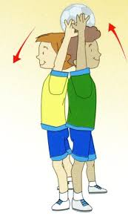
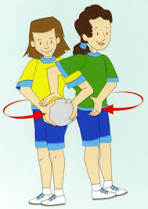

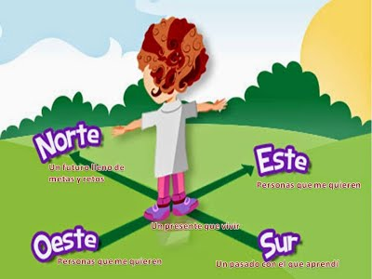
4.-La estudiante se ubicará dentro de un círculo ubicado en el piso levantará brazo derecho indicando hacia el sur, luego levantará pierna izquierda apuntando hacia el sur, luego llevará su brazo izquierdo apuntando hacia el este y finalmente con su pierna derecha apuntará hacia el oeste.

5.- La estudiante realizará un trabajo de respiración en el cual inspirarán por su nariz llevando los brazos hacia arriba y expulsarán el aire por la boca bajando los brazos. Esto deberán realizarlo 3 veces.

